TEMA 5º: LA IGLESIA EN EDAD MEDIA

1.- Introducción:

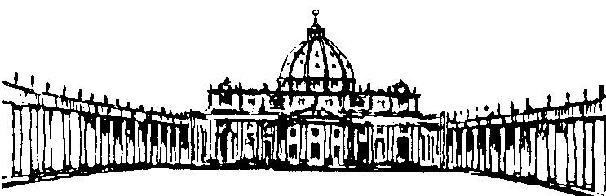
La Iglesia, a pesar de ser santa, acoge en su seno a hombres pecadores. Esta realidad se puso de manifiesto crudamente en algunos momentos de la Edad Media. En este largo periodo de más de mil años la Iglesia conoce momentos críticos y tiempos de esplendor. Las debilidades de algunos cristianos, a lo largo de la historia, no deben importar a quienes, desde la fe, valoran la aportación impagable que nuestros antecesores nos han dejado como herencia.

2.- Algunos acontecimientos históricos:

1º Los pueblos germánicos (bárbaros: visigodos, ostrogodos, francos, germanos...) conquistan Roma (Alarico, Atila) y se produce la caída del imperio romano (año 476). Traen otra religión, otra cultura. La Iglesia católica, en general fue respetada.

2º Estos pueblo se fueron convirtiendo progresivamente al cristianismo: Clodoveo, rey de los francos (496), Recaredo, rey de los visigodos (en España, 586). El trabajo evangelizador fue intenso.

3º Nace la religión del Islam. Mahoma (610) funda esta religión de inspiración judía y cristiana, con otras prácticas religiosas y morales. Se expande rápidamente, pues Mahoma predicaba la guerra santa. En España estuvieron durante ocho siglos.

4º Nace el “Camino de Santiago” (Siglo X), ante la noticia del descubrimiento del sepulcro del Apóstol.

3.- Tiempos de decadencia para la Iglesia:

León III coronó a Carlomagno como emperador (800). Comienza una estrecha relación entre el poder político y religioso. El padre de Carlomagno entrega al Papa los territorios del centro de Roma, que serán los Estados Pontificios.

Los señores feudales se entrometían en asuntos eclesiásticos, como el nombramiento de obispos, lo que dio paso a la cuestión de las investiduras.

Juan XII coronó emperador a Otón I (962). Nace el Sacro Imperio Romano Germánico para defender y extender la fe católica.

Malos Papas, elegidos por la nobleza italiana o por los emperadores, hasta que Nicolás II (1.059-1.061) decretó una nueva forma de elección: los cardenales.

4.- La reforma gregoriana:

Gregorio VII (el monje Hildebrando, 1.020-1.085) en doce años de papado hizo una profunda reforma en la iglesia: acabar con las investiduras, condenar la “simonía” (compraventa de cargos y cosas sagradas, Hch 8, 18-25), nombrar obispos de talla religiosa y reformar al clero. Esta reforma le consiguió ser perseguido por Enrique IV y morir en el destierro.

5.- El gran cisma de Oriente:

Causas: El culto a las imágenes, el problema del “filioque” y cuestiones disciplinares: los Patriarcas no querían estar sometidos a la autoridad del Papa. Los protagonistas: Miguel Cerulario y León IX, que se excomulgaron mutuamente. Pablo VI y Atenágoras, en 1.964, se levantaron la excomunión, pero la ruptura continúa hasta hoy.

6.- Algunos signos de florecimiento:

Renovación de las órdenes religiosas: Cartujos, Cistercienses, San Francisco de Asís, Santo Domingo de Guzmán. Desarrollo de las ciencias y universidades: Palencia, Salamanca... grandes pensadores como San Alberto Magno, Santo Tomás de Aquino, San Buenaventura... Desarrollo del arte románico, gótico. El siglo XIII fue luminoso, el XIV más oscuro.

7.- Las cruzadas:

Expediciones organizadas por toda la cristiandad europea con el fin de rescatar los Santos Lugares del poder de los musulmanes. Las cruzadas fueron ocho entre los siglos XI y XIII. La primera la organizó el Papa Urbano II (1.095) con el lema “Dios lo quiere”. Las cruzadas no consiguieron el objetivo de conquistar los santos lugares.

8.- El cisma de Occidente:

Es la división de la Iglesia católica en el siglo XIV; la Iglesia llegó a estar dirigida por tres Papas. Clemente V fijó su residencia en Avignon (1.309). El sucesor (Urbano VI) fue elegido en Roma sin que llegasen los cardenales franceses, que eligieron a Clemente VII y se quedó en Avignon. Treinta años después se celebró en Pisa un Sínodo que depuso a Gregorio XII (en Roma) y a Benedicto XIII (en Avignon, el papa Luna) y nombraron a Alejandro V. Siguieron los tres hasta 1.414 (Concilio de Constanza) nombró a Martín V, que fue aceptado por todos, menos por el papa Luna.

Ejercicios para el nivel correspondiente:

1.- La política y la religión, ¿tienen que ir juntas o separadas?. ¿Qué piensas de que las autoridades políticas presidan un acto religioso: misa o procesión?.

2.- En los primeros siglos los Papas y Obispos eran elegidos por los fieles. En el siglo X intervinieron en su elección las intrigas de la nobleza italiana y los emperadores germánicos. A la vista de estos hechos, ¿cómo valoras la decisión del Papa Nicolás II de encomendar al “colegio cardenalicio” la elección de los papas? ¿Qué es el “colegio cardenalicio”? ¿Quiénes lo integran ahora?.

3.- Leer Hch 8, 18-25 y discernir si hoy hay en la Iglesia compraventa de cosas sagradas o no.

4.- Elige un santo importante de este milenio y compón una breve semblanza biográfica. Sobre todo destaca su importancia e influjo en la vida de la Iglesia y su aportación al progreso de la cultura y de la vida moral de su tiempo.

